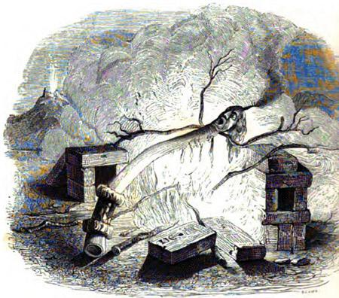
К нам пчелы мудрые явились от боговИ первые нашли жилище на Гимете,Где со взлелеянных зефиром лепестковСокровище сбирали пчелы эти.Когда ж у дочерей небесАмврозии запас из их дворцов исчез(Иль, проще говоря, был вынут мед душистый)И в ульях воск остался чистый —Воск этот послужил для деланья свечей.И вот одна Свеча при виде кирпичей,В огне искусно обожженныхИ против времени влиянья закаленных,Решила приобресть подобный же закал,И ринулась в огонь, который там пылал, —Новейший Эмпедокл, сожженью обреченный,На гибель собственным безумьем осужденный,Кидаясь в пламя сгоряча,По философии была слаба Свеча.Различно все во всем: откиньте заблужденье,Что вам подобен кто-либо другой.От жара Эмпедокл растаял восковой.Безумнее он не был, без сомненья,Чем первый Эмпедокл, живой.
